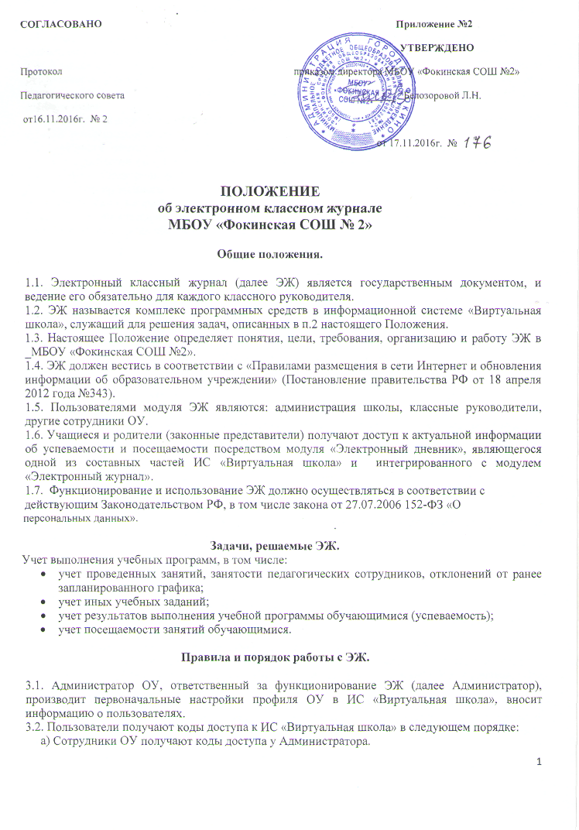

б) Учащиеся, родители (законные представители) получают коды доступа у классного руководителя.
3.3. Классные руководители своевременно заполняют журнал и следят за достоверностью данных об учащихся и их родителях, при необходимости ведут переписку с родителями.
3.4. Классные руководители заполняют ЭЖ 1 раз в неделю. В случае болезни классного руководителя учитель, замещающий коллегу, заполняет ЭЖ в установленном порядке. Все записи по всем учебным предметам (включая уроки по иностранному языку) должны вестись на русском языке .
3.5. Заместитель директора по УВР ОУ осуществляет периодический контроль за ведением ЭЖ, отметок о посещаемости занятий учащимися и оценок знаний учащихся.
3.6. Учащиеся имеют доступ только к собственным данным через модуль «Электронный дневник», родители (законные представители) имеют доступ только к данным своего ребенка через модуль «Электронный дневник».
3.7. В случае временного отсутствия доступа к ЭЖ в ИС «Виртуальная школа», связанного с обстоятельствами непреодолимой силы, учитель обязан вести записи об учебном процессе в бумажной копии классного ЭЖ. После восстановления доступа к ЭЖ в ИС «Виртуальная школа» классный руководитель обязан внести данные в ЭЖ.

Права, обязанности
1. Права:
а) Пользователи имеют право на бесперебойный доступ к ЭЖ. Согласно требованиям (реквизиты документа), ЭЖ должен функционировать в режиме «20 часов в сутки, 7 дней в неделю» с регламентными перерывами в ночное время с 2 до 6 часов.
б) Все пользователи имеют право на своевременные консультации по вопросам работы с ЭЖ в службе технической поддержки «Виртуальная школа» по электронной почте.
2. Обязанности:

АДМИНИСТРАТОР САЙТА:
а) Обеспечивает доступ классному руководителю к компьютеру с доступом к сети Интернет.
б) Организовывает постоянно действующие консультации по работе с ЭЖ учителей, классных руководителей и других сотрудников ОУ.

ЗАМЕСТИТЕЛЬ ДИРЕКТОРА ПО УЧЕБНО - ВОСПИТАТЕЛЬНОЙ РАБОТЕ:

а) По окончании отчетных периодов получает информацию из ЭЖ за отчетный период по классам у администратора сайта
б) Контролирует актуальное отображение информации из ЭЖ о проведенных заменах за учебный период в соответствии с журналом замен.

КЛАССНЫЙ РУКОВОДИТЕЛЬ:

а) ЭЖ заполняется классным руководителем 1 раз в неделю.
б) В случае болезни учитель-предметник, производящий замену, заполняет ЭЖ в установленном порядке.
в) Несет ответственность за еженедельное и достоверное заполнение ЭЖ.
г) Отвечает за накопляемость отметок учащимися, которая зависит от недельной нагрузки учителя и должна соответствовать «Инструкции по ведению классного журнала». Для объективной аттестации обучающихся за учебный период необходимо наличие не менее трех отметок (при 1-часовой и 2-часовой недельной учебной нагрузке по предмету) и более 9 отметок (при учебной нагрузке более 2 часов в неделю) с обязательным учетом качества знаний обучающихся по письменным контрольным, проверочным, лабораторным, практическим работам.
д) Своевременно выставляет отметки в графе того дня (числа), когда проведен урок или письменная работа.
е) Вносит в ЭЖ отметки за административные контрольные работы с указанием типа заданий (К - контрольная работа) в соответствии с графиком ВШК.
ж) Несет ответственность за своевременное и в полном объёме прохождение календарно-тематического планирования.
и) Отмечает в ЭЖ посещаемость занятий учащимися.
к) Несет ответственность за сохранность своих данных для идентификации и аутентификации, что исключает доступ посторонних к информации.

Отчеты классного журнала
5. Отчеты по успеваемости и посещаемости создаются в конце каждого отчетного периода.

